Министерство образования Республики Беларусь

Учреждение образования

“Брестский государственный технический университет”

Кафедра интеллектуально-информационных технологий

Лабораторная работа №2

“ССЫЛКИ. ПРАВА ДОСТУПА”

Выполнил:

студент 2 курса

группы ИИ-23

Макаревич Н. Р.

Проверил:

Чеслов А. В.

Брест-2023

Задание для выполнения

Часть 1.

1. Изучить назначение и ключи команды ln. - создать жесткую ссылку на файл. Просмотреть содержимое файла, используя ссылку. Удалить файл. Просмотреть содержимое файла. Cоздать жесткую ссылку на каталог.

2. Выполнить все задания пункта 1, создавая не жесткие, а символьные ссылки.

3. Создать жесткую и символьную ссылки на файл. С помощью команды ls просмотреть inod файла и ссылок.

Часть 2.

1. Изучите при помощи man опцию -l команды ls. Просмотрите права каталогов /etc, /bin и домашнего каталога. Просмотрите права файлов, содержащиеся в этих каталогов. Выявите тенденции (файлов с какими правами в каких каталогах больше).

2. Изучите материал, посвящѐнный пользователям и группам пользователей. Изучите руководство по командам chown и chgrp. Выясните, кто является владельцем и к какой группе владельцов принадлежат файлы вашего домашнего каталога, каталогов /etc, /root, /bin и /dev.

3. Определите атрибуты файлов /etc/shadow и /etc/passwd попробуйте вывести на экран содержимое этих файлов. Объясните результат.

4. Изучите команду chmod. Создайте в домашнем каталоге любые четыре файла, установите при помощи восмеричных масок на каждый из них в отдельности следующие права:

- для себя все права, для группы и остальных — никаких;

- для себя чтение и запись, для группы чтение, для остальных — все;

- для себя исполнение и запись, для группы никаких, для остальных чтение;

- для себя запись, для группы все, для остальных - только запись.

5. Выполните задание предыдущего пункта, используя в команде chmod только символы прав доступа.

6. Переведите номер своей зачетной книжки в восьмеричную систему счисления, разбейте полученное значение на группы по 2-3 цифры и создайте файлы с правами доступа, выраженными полученными масками. Сопоставьте данные маски с символами прав доступа и объясните, какие операции с данными файлами доступны каким субъектам системы.

7. В домашнем каталоге создайте файл и установите на него права так, чтобы его можно было только редактировать.

8. Скопируйте в свой домашний каталог файл ls из каталога /bin. Запретите выполнение этого файла и попробуйте выполнить именно его, а не исходный(!).

9. Изучите на что влияют права доступа в случае каталогов. Попробуйте зайти в каталог /root

**Ход работы:**

**ЧАСТЬ 1**

**1.**

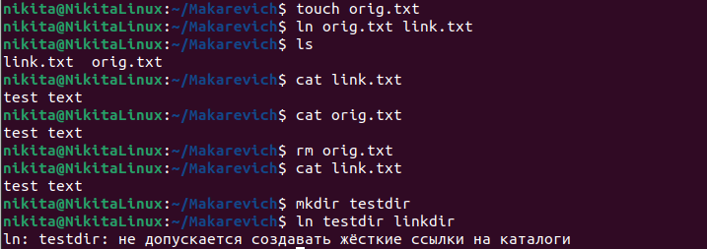**2.**

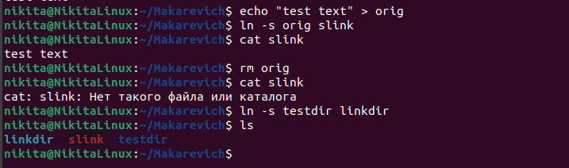**3.**

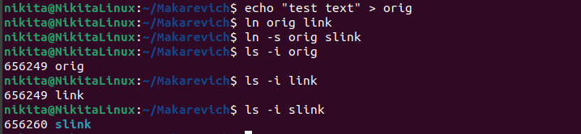

**ЧАСТЬ 2**

**1.**



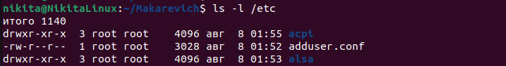**3.**

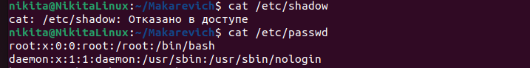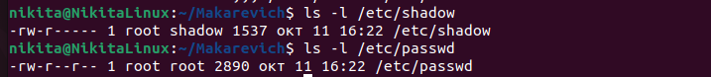**4.**

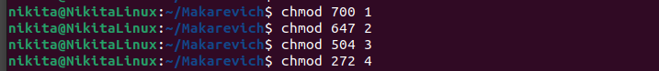**5.**

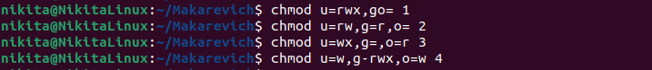**6.**

220068 в восьмеричной системе счисления: 645546

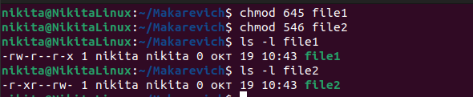4: Только чтение (r--)

5: Чтение и выполнение (r-x)

6: Чтение и запись (rw-)

**7.**

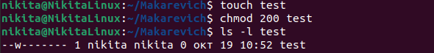**8.**

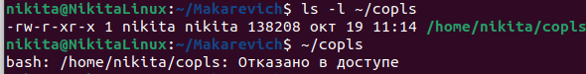**9.**



Вывод: Изучил права доступа и ссылки.